**#13 경제노트시리즈1-경기 후퇴의 전조**

## 1. 가장 좋은 지표는 [ 한국 수출 변화 ] 와 [ 미국 매출대비 재고비율 ] , [ 미국 경기 선행지수 ]

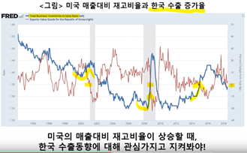

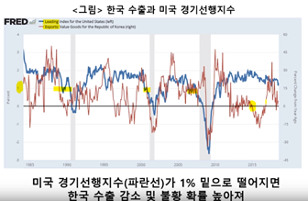

## 2. 가장 유명한 지표는 [ 장단기 금리차 역전 ]

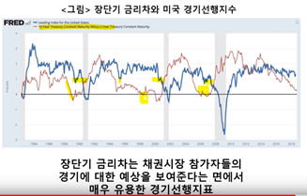

장단기 금리차 역전 (채권시장 지표)

왜?

1. 세인트루이스연준 Can an inverted yield curve cause a recession? (18/12/27)   
   예금금리보다 대출금리가 더악화 은행수익악화

장단기 금리차는 위험한 가능성이 있는 순간 일뿐 + 추가적인 다른 충격이 오면 그때 위기가 오는것  
Or세달이상 지속되면 위험

장단기 금리차는 과거의 지표이라는 반론이 많음 현재는 중앙은행의 개입으로 관리되는 경우가 많음   
작년3월에도 역전현상이 있었지만 정책금리 인하 기대로 3개월물 금리가 떨어짐

4.1 장단기 역전현상은 장기채권금리의 급락 : 경기안좋을때

ISM제조업지수 50이하 된것  
미국소비자신뢰지수  
미국소매판매 통계

5.심사태도(대출심사가 강화됨)

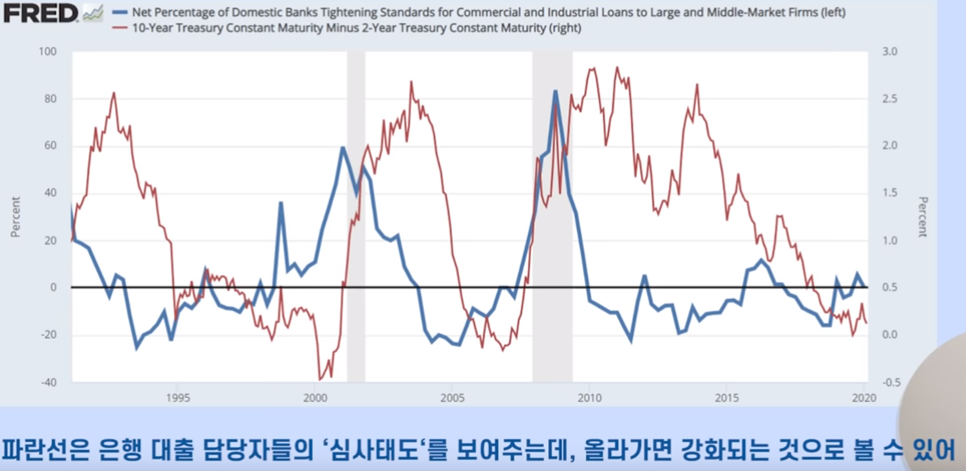

장단기 금리차가 마이너스인데 아직 태도가 좋음

5.1 연방은행 정책금리 ?

연방은행 금리와 성장률의 일관된 상관관계는 없다. 어떤 사이클인지가 중요

금리를 인상해도 괜찮을 정도로 경제가 좋아지는 것을 의미할수도있음

금리가 영향을 주는 것은 대출이 빡빡해질 때대출 담당자의 태도는 불황 직전에 강화된다

금리가 상승하는 초반에는 경기가 좋아지는 시기이므로 대출담당자들 그대로 태도 좋음

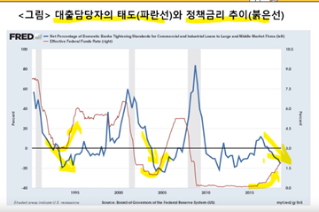

7. 신규착공지수

세인트루이스연준 Predicting recession : Which Signals Are More Accurate

그리고 대출증가율이 고점을 찍고 감소하면 신규 주택착공도 훅 떨어진다

건설업체들이 불황ㅇ이 다가오고 있다고 느낄때 신규 착공을 줄일 가능성이 높다

단기적 (3-6개월)예상에서는 다른 어떤지표보다 압도적으로 좋은 설명력

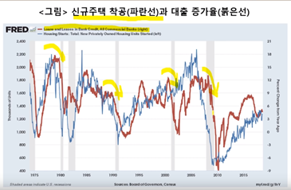:

추가 ) 현재 신규착공은 늘어나는중

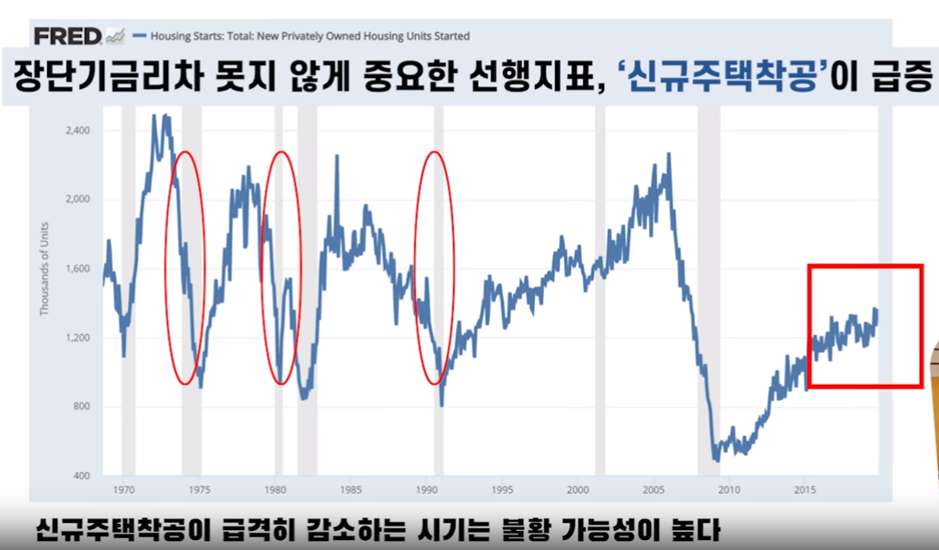

추가_) 2020 1월 신규착공 늘어나는 중 왜 좋아짐? 고용이 좋아짐

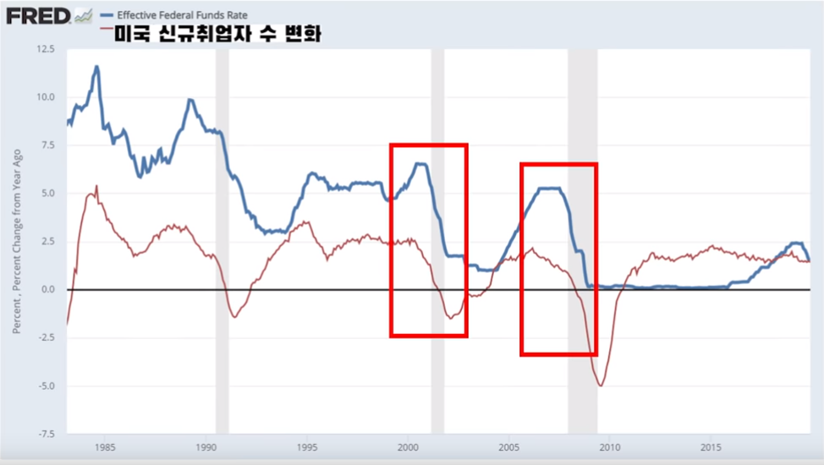

2000년 2008년위기는 중앙은행이 정책금리 내리는게 늦었다 왜? 물가안정을 위해서

하나의 지표만 봐서는 안된다! 총체적인식이 중요

**#11 경기는 어떻게 회복되나**

항상 심각한 불황이 닥칠때마다 이제 장기불황이 시작되었다 라고 경기가 영원히 회복되지 않을 것이라고 주장하는 비관론자들이 생긴다 : 선지자?

그러게 불황시기에는 이게 영원히 지속될 것 같은데 왜 그러지 신기하네

ð 불황의 시작이 기업들이 투자를 기피하며, 경제에 돈이 돌지 않아 시작됨

ð But 금리인하와 대규모 재정적자 로 경기하강이 멈춤

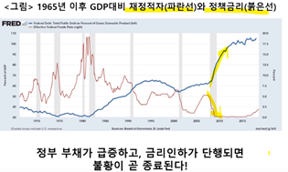

ð 불황으로 단위노동비용이 하락, 이자율 하락, 자본재 설비재 저렴 기업의 이익이 개선됨

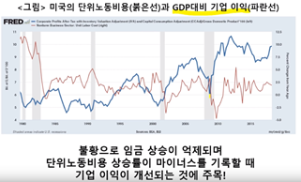

ð 경기회복은 이익전망이 개선되어 투자여럭이 증가, 위기를 기회로 투자하려는 기업에 의해 설비투자 증가

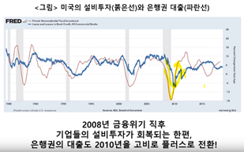

하지만 기업들의 투자심리가 영영 개선되지 않을 수 있다

ð 1990년대 일본 (정책금리인하가 늦음 , 재정 지원도 부족)

ð 정부정책과 금리인하가 지연되는 연이은 정책 실수가 발생했을 때 발생

ð 유럽도 2008년뒤 2011 년 경기위기 온것과비슷

**#12 경기가 회복될대 나타내는 지표는?**

경기 회복 징후의 가장 좋은 지표는 투자 부적격 등급 Junk bond의 가산금리를 살펴보는 것

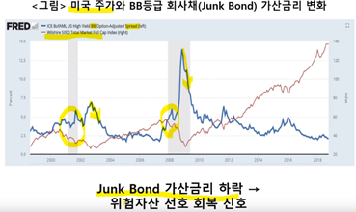

평상시에 가산금리가 떨어지는경우도 있음

따라서 불황시!에 이 가산금리가 떨어지는 순간을 찾는 것이 중요

왜? JunkBond에 투자하는 사람들이 가장 뛰어나고 에민한 경기 예측가들

부도의 공포가 낮아진다는 것은 혁신적인 기업가들이 나온다는 이야기

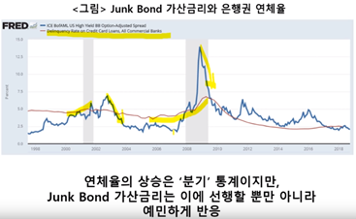

cf) 환율 상승 하며 정크본드 금리 하락 : 현재상황인데 글로벌 안전자산 선호는 보이지 않는데 신흥국에서 선진국으로 자금이 이동하는중이라봐야

# 이슈 따라잡기 - 44. 지켜봐야할 3가지 지표(with 피트황)

이거 참고하기

장단기 금리

10년-3개월 : [**10-Year Treasury Constant Maturity Minus 3-Month Treasury Constant Maturity**](https://fred.stlouisfed.org/series/T10Y3M)

신규주택착공: [**Housing Starts: Total: New Privately Owned Housing Units Started**](https://fred.stlouisfed.org/series/HOUST)

금 [**Gold Fixing Price 10:30 A.M. (London time) in London Bullion Market, based in U.S. Dollars**](https://fred.stlouisfed.org/series/GOLDAMGBD228NLBM)

미국 매출대비 재고 비율

[**Total Business: Inventories to Sales Ratio**](https://fred.stlouisfed.org/series/ISRATIO)

]

한국 수출 증가율

[**Exports: Value Goods for the Republic of Korea**](https://fred.stlouisfed.org/series/XTEXVA01KRM667S)

경긴선행지수

[**Leading Index for the United States**](https://fred.stlouisfed.org/series/USSLIND)

#14 환율과 달러

환율은 경제의 신호등 환율이 상승하면 경제가 어려워지는 경우가 많음

선진국의 경기여건에 관심을 가짐

ghksdb